LA EMPRESA SIN | ACADEMIC
WELCOME KIT ACADÉMICO
Edición 2 · Autoservicio · Octubre 2026
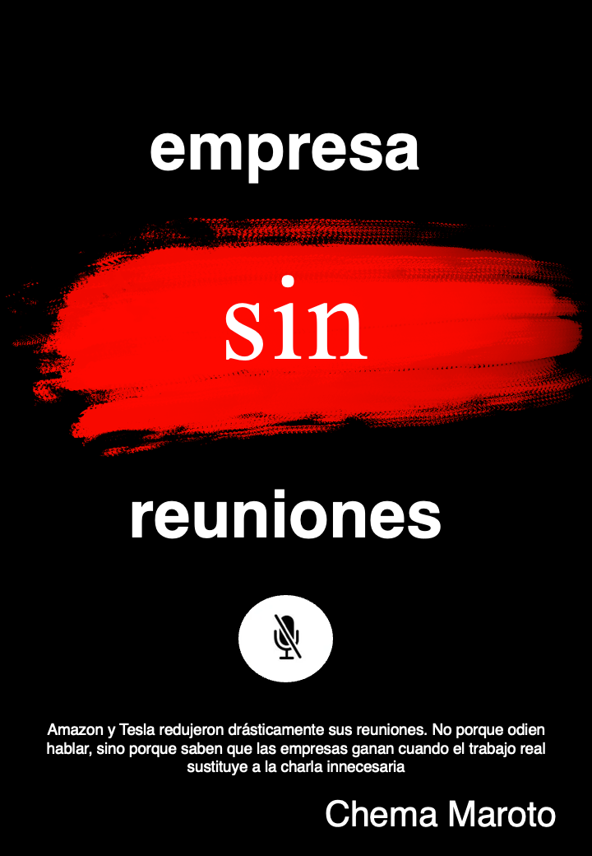
El libro como origen. El flujo de valor como experiencia de aprendizaje.

1. Ficha editorial y trazabilidad
- Obra: La empresa SIN reuniones
- Autor: Chema Maroto
- Editorial: Letrame Editorial
- Primera edición: 2025
- ISBN: 979-13-7012-888-3
- Naturaleza del material: propuesta académica complementaria elaborada a partir de la obra; no constituye una certificación oficial.

2. Propuesta para escuelas de negocio
Ofrecemos una experiencia docente de 90 minutos para MBA, dirección de operaciones, emprendimiento y educación ejecutiva. El alumnado observa un flujo de trabajo, representa un mapa de metro empresarial y diseña una intervención que reduce la coordinación innecesaria sin deteriorar la calidad de las entregas.

Resultados de aprendizaje
- Distinguir actividad, entregable y valor percibido.
- Identificar estaciones, traspasos, bloqueos y responsables en un proceso.
- Proponer señales de avance y criterios de aceptación.
- Evaluar qué reuniones deben sustituirse y cuáles conservarse como ceremonias con propósito.

3. Muestra de lectura de la obra
Fragmento breve del capítulo 1 («El proceso como creador de valor»), reproducido para valoración académica y sujeto a confirmación de permisos editoriales de distribución:
“Muchas empresas se engañan creyendo que estar ocupadas es estar avanzando. Reuniones llenas, correos cruzados, agendas apretadas, llamadas urgentes, y, sin embargo… nada se mueve. Nada concreto se entrega. Nada se transforma.”
Fuente: Maroto, C. (2025). La empresa SIN reuniones. Letrame Editorial. Capítulo 1. La puntuación se ha normalizado respecto al archivo de texto facilitado para facilitar la lectura.

4. Caso docente: la scaleup de 60 personas
CASO FICTICIO. Una empresa B2B creció de 12 a 60 profesionales en dos años. Comercial, producto y operaciones mantienen reuniones semanales de estado, pero los presupuestos se quedan bloqueados entre validaciones. No existe una definición común de cuándo un entregable está listo para pasar a la siguiente estación.
Encargo: construir el flujo desde la solicitud del cliente hasta la propuesta entregada, detectar dos traspasos defectuosos y rediseñar una reunión de seguimiento. No se debe confundir eliminar reuniones con eliminar decisiones o colaboración.

5. Taller autónomo de 90 minutos
- 0–10 min · Lectura y comprensión del problema.
- 10–25 min · Identificar cliente, necesidad, entregable final y criterios de calidad.
- 25–50 min · Dibujar línea de metro: 4–7 estaciones, roles, entradas y salidas.
- 50–65 min · Marcar esperas, bloqueos y decisiones que hoy dependen de reuniones.
- 65–80 min · Rediseñar dos transferencias y una ceremonia.
- 80–90 min · Presentar mapa, hipótesis de mejora y métricas.

6. Plantilla de trabajo: el mapa de metro
Estación | Entrada | Entregable / calidad | Responsable
Estación 1
Estación 2
Estación 3
Estación 4
Estación 5
Añade un símbolo ● en cada transferencia bloqueada, y una señal de avance verificable antes de pasar de estación. Usa el taller interactivo: laempresasin.com/academic/#laboratorio

7. Evaluación del ejercicio
- 25 % · Claridad del resultado de valor para el cliente.
- 25 % · Entradas, salidas y responsables definidos.
- 25 % · Identificación de bloqueos y medidas de mejora.
- 25 % · Justificación de reuniones eliminadas o transformadas.

8. Recursos y uso responsable
Web: laempresasin.com/academic/ · Taller: /academic/#laboratorio · Asistente introductorio: /academic/#asistente. El asistente inicial ofrece respuestas predefinidas: no es todavía un chatbot generativo entrenado con el libro completo. Se recomienda contrastar cualquier explicación con el texto publicado.
Uso docente de este kit: solicitar autorización antes de redistribuir extractos, imágenes o copias extensas del libro. No atribuir resultados medidos a una uso autónomo que aún no se haya realizado. Contacto institucional: pendiente de habilitar.

